|  |
| --- |
| ФЕДЕРАЛЬНОЕ ГОСУДАРСТВЕННОЕ АВТОНОМНОЕ ОБРАЗОВАТЕЛЬНОЕ УЧРЕЖДЕНИЕ ВЫСШЕГО ОБРАЗОВАНИЯ  **«САНКТ-ПЕТЕРБУРГСКИЙ ПОЛИТЕХНИЧЕСКИЙ УНИВЕРСИТЕТ ПЕТРА ВЕЛИКОГО»** |
| АВТОРИЗАЦИЯ В СЕРВИСЕ YANDEX FORMS  С ПОМОЩЬЮ КОРПОРАТИВНОЙ УЧЁТНОЙ ЗАПИСИ  *Версия 1.0 от 15.01.2025 г.* |

Санкт-Петербург

2025 г.

**СОДЕРЖАНИЕ**

**Область применения** 3

**Доступ к сервису Yandex Forms с использованием корпоративной учётной записи СПбПУ** 4

# **Область применения**

Данная инструкция разработана для тех сотрудников, которые будут работать с инструментом Yandex Forms при помощи корпоративных учётных записей.

# **Доступ к сервису Yandex Forms с использованием корпоративной учётной записи СПбПУ**

Доступа к сервису Yandex Forms с использованием корпоративной учётной записи СПбПУ необходимо выполнить следующие шаги:

1. Открыть в браузере сайт <https://forms.yandex.ru/admin/>
2. В правом верхнем углу выбрать кнопку «К формам для бизнесса»

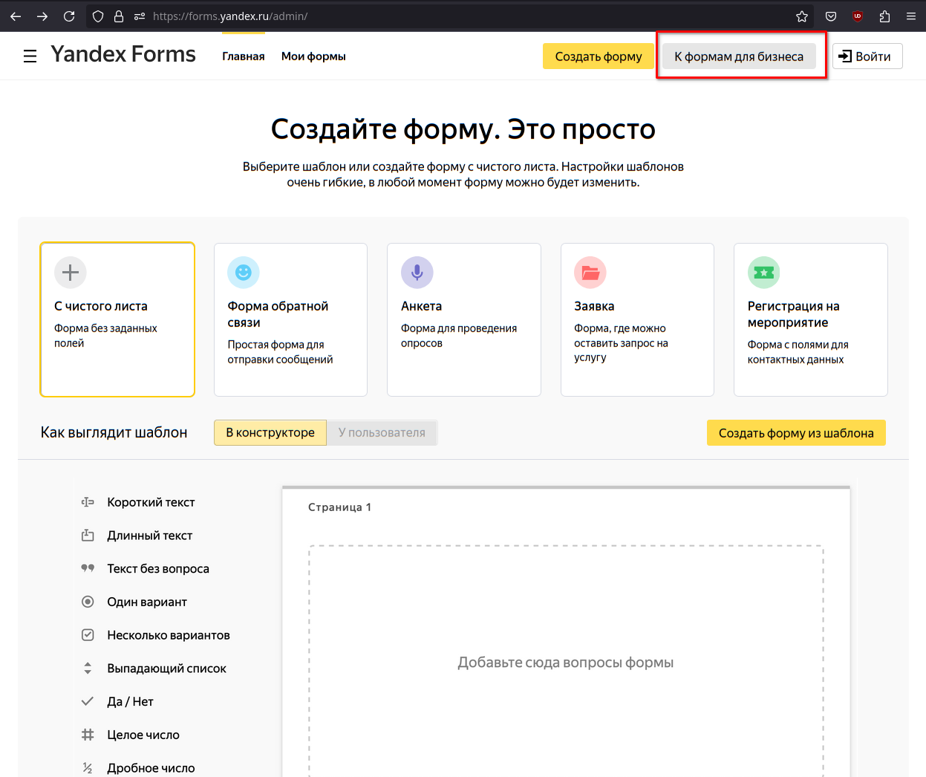

1. На следующей странице выбрать кнопку «Войти через SSO»

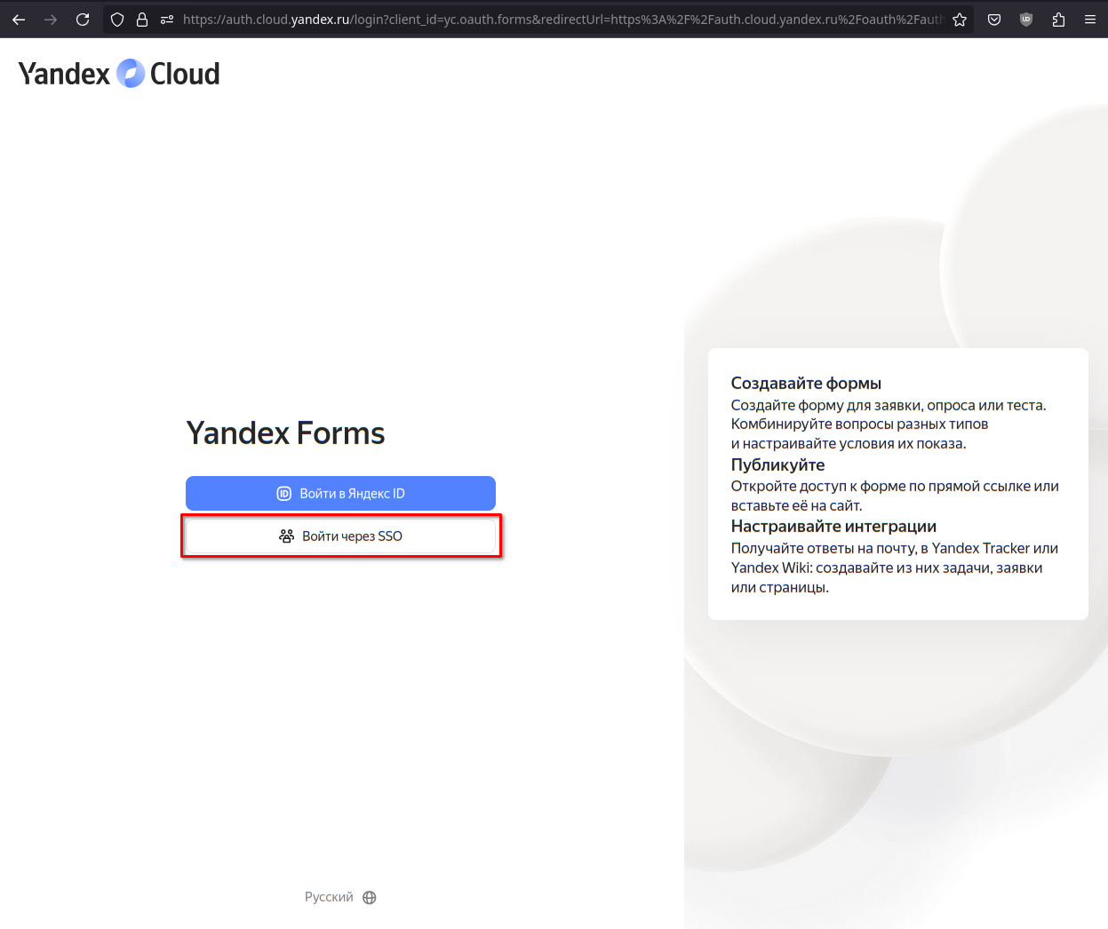

1. Появится поле следующего вида

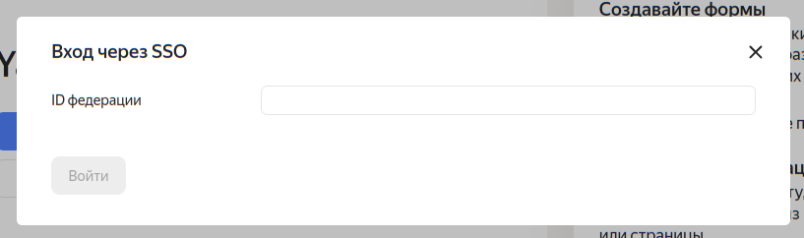

1. В него необходимо вставить уникальный индентификатор СПбПУ:

bpfb57kuj79k7bq06t3s

и нажать кнопку «Войти»

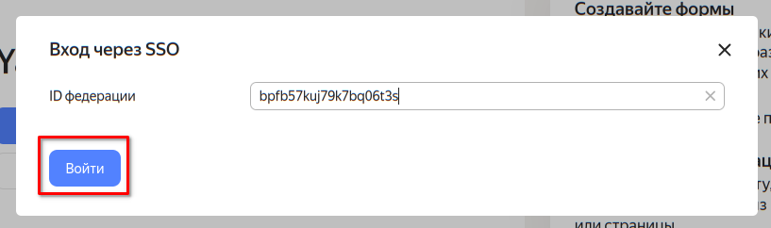

1. Появится окно системы единой аутентификации и авторизации СПбПУ

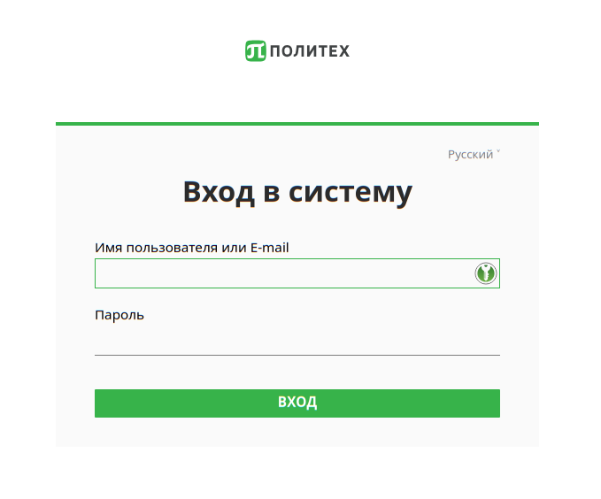

1. Теперь необходимо в данных полях указать Ваш копроративный логин, пароль и нажать кнопку «Вход»
2. На этом процесс авторизации в Yandex Forms с использованием корпоративной учётной записи СПбПУ завершён.